Ich bin
J O C E L Y N

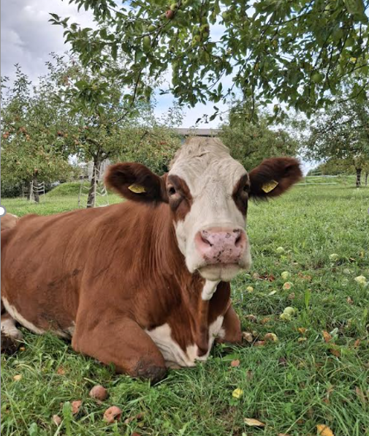

… am 20. November 2017 geboren und kam im Jahr 2022 mit meinen Freundinnen Caroline und Miyu vom Chiemsee auf den Lebenshof nach Mittelstadt. Ich bin eine gemütliche Frohnatur - wenn auf dem Hof viel los ist, ziehe ich mich etwas zurück und liege gerne im Stroh. Aber wenn es was zu Fressen gibt, bin ich natürlich auch dabei und habe auch nichts gegen ein paar Streicheleinheiten einzuwenden.
Ich bin ebenfalls noch auf der Suche nach lieben PatInnen und freue mich sehr, wenn ihr mich bald besucht.

Möchtest Du mich mit einer Patenschaft unterstützen?

Dann hole Dir alle Infos von den lieben Menschen hier am Infostand, die sich bei den Patentreffen immer um mich kümmern.

Von Herzen Danke und bis bald,
Deine Jocelyn

